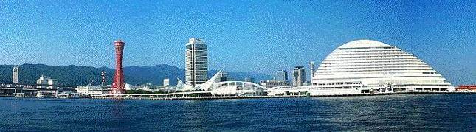
ＷＩＮＤ ＯＦ ＫＯＢＥ！
神戸運輸監理部情報
令和６年６月１日 国土交通省 神戸運輸監理部
第７９４号

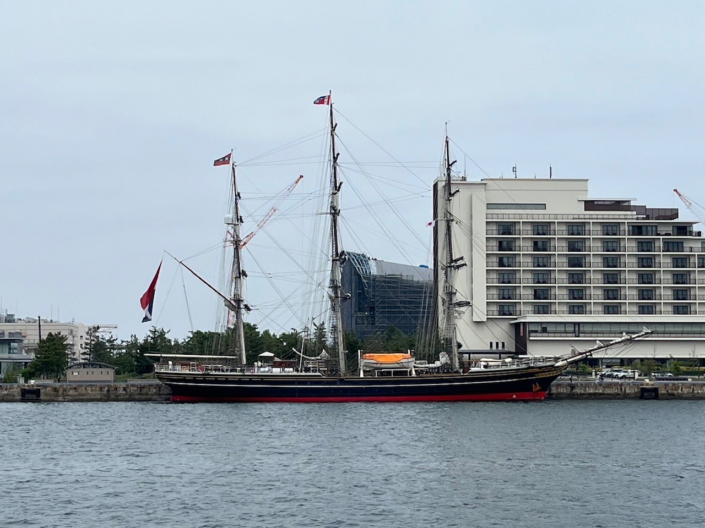
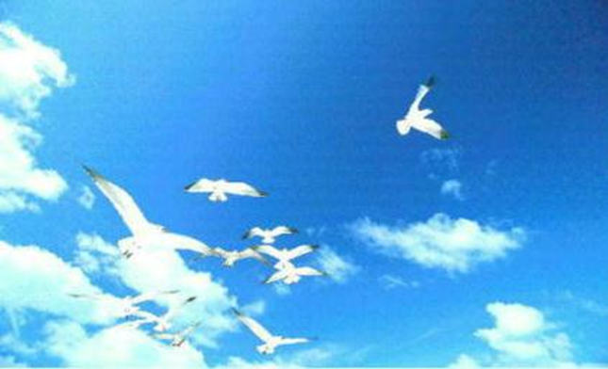

フォトミュージアム

神戸運輸監理部 広報編集
サブタイトル「WIND OF KOBE！」は、湧き起こる風の清新さをイメージしています

今月の監理部情報・目次

◆チームの心をひとつに“イーチニッ ソーレ！”
～神戸港カッターレースに参加～・・・・・２
◆フォトギャラリー・・・・・・・・・・・・・・・・・３
◆主要業務指標・・・・・・・・・・・・・・・・・・・４◆船員職業紹介状況・・・・・・・・・・・・・・・・・５
◆倉庫業の新規登録・・・・・・・・･・･・・・・・・・６
◆倉庫業の変更登録(新設）・・・・・･・･・・・・・・・６
◆６月の行事予定 ・・・・・・・・・・・・・・・・・７
◆５月の記者発表状況・・・・・・・・・・・・・・・・８

神戸港に入港した
STAD AMSTERDAM号

チームの心をひとつに“イーチニッ ソーレ！”～神戸港カッターレースに参加～

８人乗りの手こぎボートでスピードを競い合う「第４６回神戸港カッターレース」が５月１２日、神戸港・新港第一突堤西側で開催されました。この大会は、港で働く人達や市民に親しみやすい港づくりと港湾・海業への理解促進を目的に、海運・港湾等で働く民間企業のほか、行政機関や市民グループの計７１組（男子５２＋女子１９チーム）が参加しました。
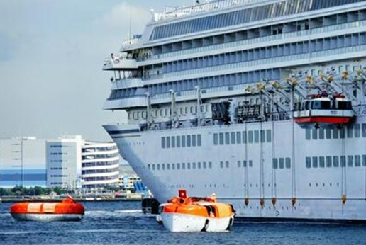
また、市民参加型のカッターレースとしては、国内では一番歴史が古く１９７９年（昭和５４年）に開始されており、レースに使用されるカッター（端艇）は、大型船に積載される全長６～１０メートル程度の雑用艇で（現在は全天候型の動力付き雑用艇・救命艇が主流）、動力の無い櫂（オール）による手漕ぎボートを使用します。
神戸運輸監理部では、１９９９年（平成１１年）に「カッター同好会」を結成して以来、今では『一勝懸命漕がん会』という職員チームを結成し、毎年参加しています。今期は採用間もない若年層から神戸に赴任されたベテラン層まで幅広く、今までで最多人数がエントリーしました。４月の練習日も１０名が参加しました。
レース当日は、風は微風ながら昼から「雨」予報でしたが、コロナ禍で昨年は４年ぶり開催となったものの、密を避けるため各チーム１回のタイムで順位を決定するタイムレース方式でしたが、今年は本来のトーナメント方式ということもあり、各チームとも応援にも熱が入り大いに盛り上がりました。
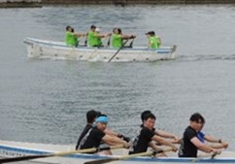
今期の大会ルールとして、男子１回戦１８レース中、各レース１位のうちタイムが勝る９チームのみが準決勝進出ということもあり、どのチームも最後まで必死に漕いでいました。
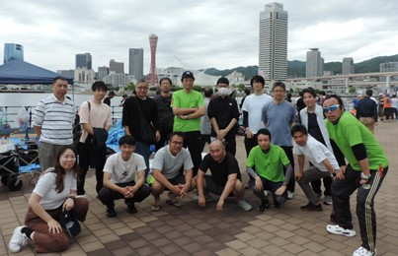
当チームは奮闘しましたが、２位（４分３秒８７）のため、１回戦敗退となりましたが、応援席に職員やＯＢも多数の職員がかけつけ、チーム一丸となってレースに参加することができました。
写真奥が一勝懸命漕がん会

神戸運輸監理部では、これからも職員同士の交流はもとより、神戸港で働く人たちや市民と親しみやすい港づくりに貢献できるよう、取り組んでいきます。

(神戸運輸監理部職員チーム 一勝懸命漕がん会)

フォトギャラリー ～神戸港では５月に帆船が２隻入港しました～
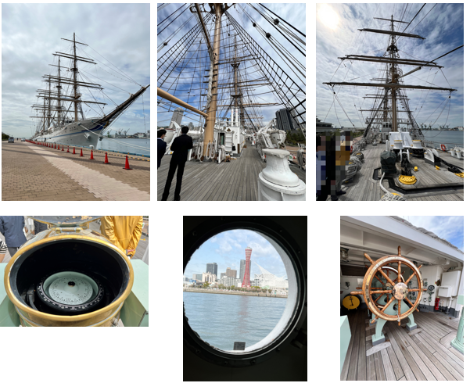
【海王丸】

【STAD AMSTERDAM】
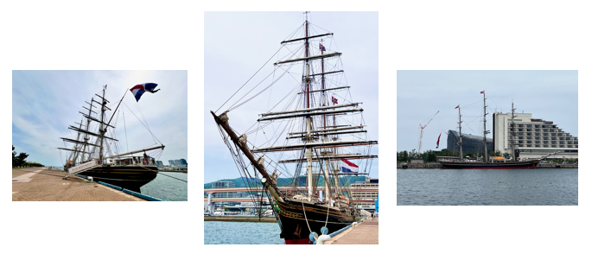

◆ 主要業務指標

（ 令和６年５月 ）
 |  |  |  | 実 績 | 前年同月比
１．管内発着フェリー・旅客船方面別輸送量  （令和６年３月分） | 九 州  方 面 |  | 旅 客 | ６１，７５６人 | １２５．７％
 |  |  | 車 両 | ３６，２２９台 | １１５．０％
 | 淡路四国  方 面 |  | 旅 客 | ８４，９７６人 | ９３．３％
 |  |  | 車 両 | ２０，７２８台 | １００．６％
２．神戸港起点遊覧船乗船者数  （令和６年３月分） | 総 数 |  |  | ３７，４８０人 | １０７．２％
 |  | 内：ﾚｽﾄﾗﾝｼｯﾌﾟ |  | １７，７７３人 | １２８．７％
３．神戸港内貿貨物量【速報値】  （令和５年１２月分） | 純内貿貨物量  （ﾌｪﾘｰ貨物除く） |  |  | ６６０千㌧ | １０６．１％
 | 中継貨物量 |  |  | ６９８千㌧ | １１５．２％
４．神戸港コンテナ船入港隻（令和５年１２月分） |  |  |  | ３２１隻 | １０３．９％
５．神戸港外貿コンテナ貨物取扱量【速報値】  （令和５年１２月分） | 総 量 |  |  | １８２，５０４TEU | ９５．５％
 |  | 内：ﾄﾗﾝｼｯﾌﾟ貨物 |  | １４４TEU | ８２．３％
６．神戸港港湾労働者数【速報値】  （令和６年４月末現在） | 総 数 |  |  | ５,４７０人 | ９８．７％
 |  | 内：船 内 |  | １,２５０人 | １００．６％
 |  | 内：沿 岸 |  | ３,４２２人 | ９７．８％
７．神戸市内倉庫貨物入庫量  （令和６年３月分） | 普通倉庫 |  |  | ５５１千㌧ | １００．２ ％
 | 冷蔵倉庫 |  |  | ９８千㌧ | ９４．４ ％
８．神戸市内倉庫貨物保管残高  （令和６年３月分） | 普通倉庫 |  |  | ９３７千㌧ | ９６．８ ％
 | 冷蔵倉庫 |  |  | １８２千㌧ | ９８．０ ％
（注）①３．の中継貨物量は､神戸港輸入貨物を国内他港へ移出したもの及び神戸港輸出貨物で国内他港から移入したものである｡
②５．のトランシップ貨物は､外航船で輸送して来た貨物を神戸港で他の外航船に積み替えて輸送したものである｡
③３．４．５．の資料出所は､神戸市港湾局であり､６．の資料出所は､神戸公共職業安定所神戸港労働出張所である｡
④７．８．の資料出所は、兵庫県倉庫協会及び兵庫県冷蔵倉庫協会である。

（総務企画部物流施設対策官、海事振興部旅客課、貨物・港運課）

◆ 船員職業紹介状況（令和６年４月）

最近３か月間の船員職業紹介実績表 （単位：人）
 | 月 別 | 令和６年２月 | 令和６年３月 | 令和６年４月
区 分
合 計 | 求人数 | ２５ | ３８ | ２６
 | 求職数 | ９ | １０ | ８
 | 求職者成立数 | ４ | ２ | ３
外 航 船 | 求人数 | ０ | ０ | ０
 | 求職数 | ０ | ０ | ０
 | 求職者成立数 | ２ | ０ | ０
内 航 船  （旅客船を含む） | 求人数 | ２２ | ３７ | １９
 | 求職数 | ９ | ６ | ５
 | 求職者成立数 | １ | ２ | ３
その他船舶  （曳船・作業船等） | 求人数 | ３ | １ | ７
 | 求職数 | ０ | ３ | ２
 | 求職者成立数 | １ | ０ | ０
漁 船 | 求人数 | ０ | ０ | ０
 | 求職数 | ０ | １ | １
 | 求職者成立数 | ０ | ０ | ０
有効求人倍率（倍） |  | ３．２３ | ３．３１ | ３．７４

最近３か月間の船員の失業給付金支給実績
 | 月 別 | 令和６年２月 | 令和６年３月 | 令和６年４月
区 分
失業給付金受給者実数（人） |  | ４ | ２ | ３
失業給付金支給額 （千円） |  | １，５４１ | ５１０ | １，１８０
※失業給付金受給者実数とは、当月中に失業給付金を支給した者の実数である。

（海事振興部 船員労政課）

◆ 倉庫業の新規登録（令和６年４月）

【 事業者名 】株式会社OKU
所在地 | 兵庫県神崎郡市川町奥879番地33 |  |  | 代表者 |  |  | 代表取締役 奥 敦浩
倉庫の概要 | 倉庫の名称 | 市川町一号倉庫
 | 類 別 | 1類倉庫 | 位 置 |  | 兵庫県神崎郡市川町奥字猪ノ岡879番38、879番2、879番34
 | 構 造 | 鉄骨造ガルバリウム鋼板張ガルバリウム鋼板折板葺平屋建（準耐火建築物）
 | 面 積 | 622㎡ | 登録年月日 |  |  | 令和6年4月3日

◆ 倉庫業の変更登録（新設）（令和６年４月）

【 事業者名 】澁澤倉庫株式会社
所在地 | 東京都江東区永代二丁目37番28号 |  |  | 代表者 |  |  | 代表取締役社長兼社長執行役員 大隅 毅
倉庫の概要 | 倉庫の名称 | 七突倉庫A棟
 | 類 別 | 危険品倉庫 | 位 置 |  | 兵庫県神戸市中央区小野浜町6番51号
 | 構 造 | 鉄骨造ALC板張ガルバリウム鋼板折板葺平屋建（耐火建築物）
 | 面 積 | 854㎡ | 登録年月日 |  |  | 令和6年4月1日
倉庫の概要 | 倉庫の名称 | 七突倉庫B棟
 | 類 別 | 危険品倉庫 | 位 置 |  | 兵庫県神戸市中央区小野浜町6番52号
 | 構 造 | 鉄骨造ALC板張ガルバリウム鋼板折板葺平屋建（耐火建築物）
 | 面 積 | 564㎡ | 登録年月日 |  |  | 令和6年4月1日

◆ ６月の行事予定

日 程 | 行 事 （ 場 所 ） | 担 当 課
３日（月） | バリアフリー教室（体験学習）  （神南中学校） | 総務企画部  物流施設対策官
６日（木） | 令和６年度運輸防災セミナー＆運輸ワークショップ（近畿運輸局、オンライン） | 総務企画部  安全防災・危機管理課
２８日（金） | 近畿地方交通政策審議会 神戸船員部会  （神戸第２地方合同庁舎） | 海事振興部  船員労政課

（総務企画部 総務課）

◆ ５月の記者発表状況

日程 | 発表事項 | 担当部課
２１日 | 国土交通省海事局長からの感謝状を贈呈します | 総務企画部  総務課
２８日 | 姫路市内の中学校でバリアフリー教室を開催 | 企画推進本部  交通みらい室
（総務企画部 広報対策官）

神戸港は、帆船を長く見ることができました。６月に入ってからも入港予定があります。岸壁はもちろん、遊覧船、メリケンパーク、ポートタワーからも見ることもできます。是非この機会に見てみませんか。

神戸運輸監理部マスコットキャラクター「こうべぇ」

神戸運輸監理部ホームページ

